No SQL server ja se disponibiliza um método de backup simples e prático

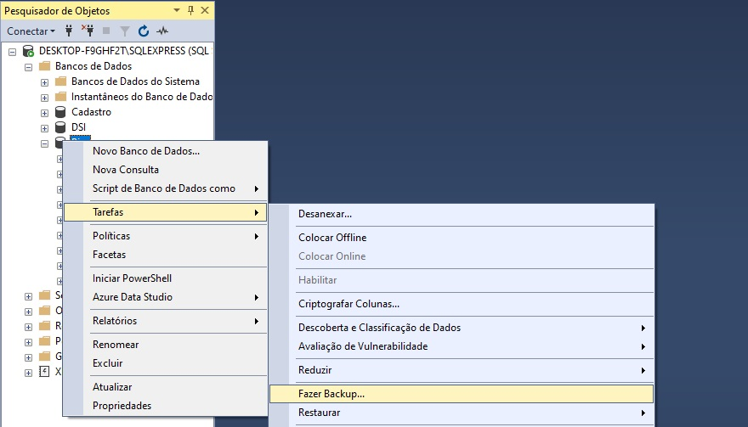

Só clicar em OK e o backup será feito.

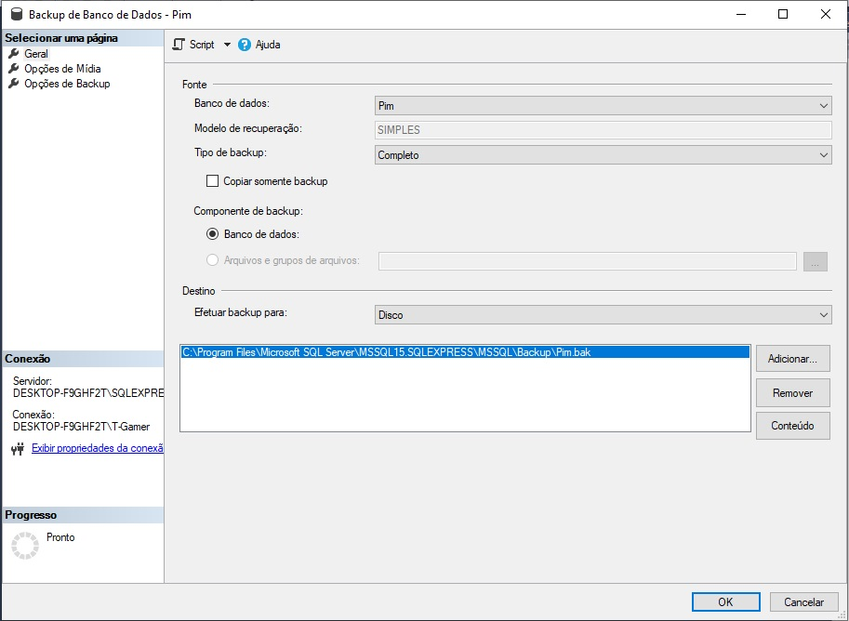

O backup do software, optamos em dar upload do mesmo na núvem e em um pendrive.